Teljesítménymérő lap
Általános iskola 7./II. félév

……./…….

Tantárgy/formája: | Állampolgári ismeretek | Szóbeli/gyakorlati
Vizsga időpontja/helye:
Név/osztály: |  | 7.
A tantárgyat tanító pedagógus neve:
A vizsga eredménye: | 37 / pont | %
Érdemjegy/aláírás: | (…..)
Felhasznált irodalom: | Társadalmi ismeretek 7-8. II. kötet: FI-SNK-TAR78GY/I  Mártonné Gajdán Marianna, Orlovácz Edit, Gintliné Orosz Csilla, Varga Erzsébet (2020): Társadalmi ismeretek 7-8. II. kötet. Oktatási Hivatal, Bp.  Letöltés: 2024. 02. 10.

I. Mindennapi ügyintézés
3/……
I/1. feladat: Mondd el, mit jelentenek az alábbi tulajdonságok!
Figyelmes, együttérző, irigy.
I/2. feladat: Nevezd meg milyen érzelmeket látsz a képen!
4/……
 1.  2.
 3.  4.

I/3. feladat: Kinek mondhatjuk el a személyes adatainkat? Színezd ki az alatta lévő kockát kékre!
5/……

 5.  6.

 7.  8.

 9.

I/4. feladat: Ragaszd fel sorrendbe a jegyvásárlás lépéseit! (A mellékletben található képeket kivágva adjuk a tanulónak!)
5/……
II. Településünk, lakóhelyünk megismerése
5/……
II/1. feladat: Karikázd be azokat a képet, amelyeken helytelenül viselkednek!
10.  11.  12.
 13.  14.

II/2. feladat: Ragaszd a képeket a megfelelő felszíni forma jelzés alá! (A mellékletben található képeket kivágva adjuk a tanulónak!)
15/……

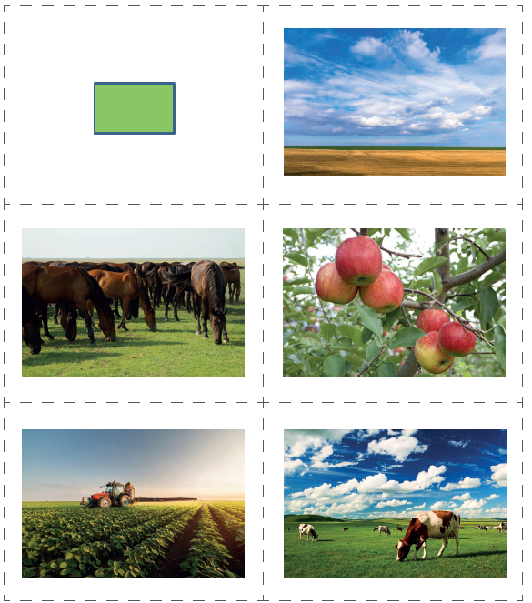

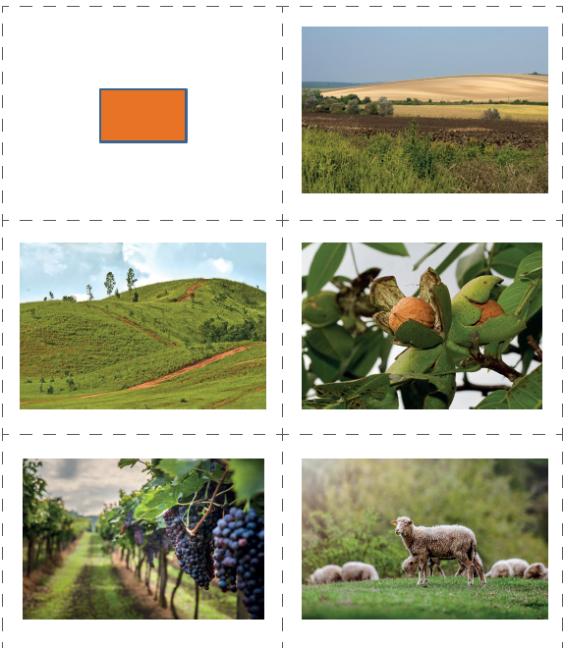

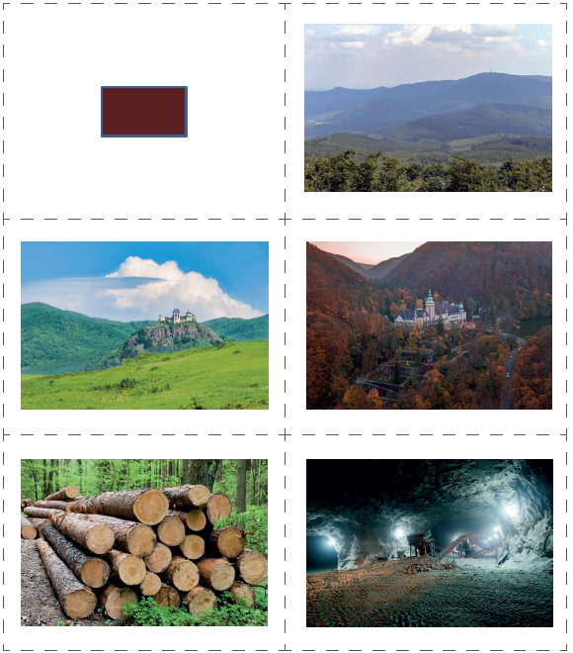

ÉRTÉKELÉS:
Elérhető pontok összesen: 37 pont
Elért pontszám:
Ponthatárok:
0-8= 1 (elégtelen)
9-16= 2 (elégséges)
17-23= 3 (közepes)
24-31= 4 (jó)
32-37= 5 (jeles)
Megoldókulcs | Állampolgári ismeretek  7. II. félév | Feladatlap
Feladatokat olvassuk fel és magyarázzuk el! Kommunikációs akadályokkal küzdő tanulók esetén felsorolással támogassuk a gyermek szóbeli kifejező készségét!
I/1. feladat: 1-1 pont jár a helyes válaszokra. Kommunikálni nem tudó tanuló esetén megnevezzük az egyik tulajdonságot majd több tulajdonságot körülírunk, és a helyes körülírásnál kell koppintania a padon/tapsolnia, majd ugyan ezt elvégezzük a másik két tulajdonságnál is.
Figyelmes: Olyan személy, aki figyelemmel kísér/végez valamit. Gondos, alapos, udvarias, valaki iránt figyelmet tanúsít.
Együttérző: Aki megérti/osztozik másnak az örömében, problémájában. Más szenvedését, baját, bánatát sajátjaként éli meg, vele együtt érez.
Irigy: Saját dolgait, állapotát féltő, önző személy. Olyan személy, aki más szerencséjén, jólétén bosszankodik és inkább magáénak kívánja.
Továbbá elfogadható minden egyéb körülírás, ami a tulajdonságokhoz köthető.
I/2. feladat: Minden helyesen megnevezett/körülírt érzelem 1-1 pontot ér. Kommunikálni nem tudó gyermek esetén megnevezzük az érzelmeket és neki rá kell mutatnia.
mérges ijedt
szomorú/csalódott boldog/vidám

I/3. feladat: 1-1 pont jár a helyesen kiszínezett és helyesen ki nem színezett kockákért.

I/4. feladat: Minden kép ami jó helyen van 1-1 pontot ér.
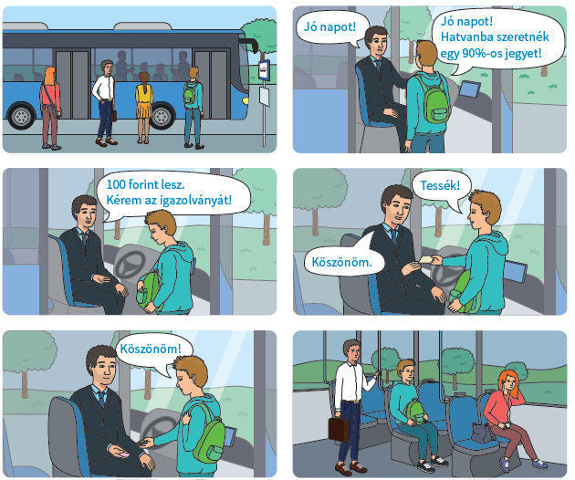15.
II/1. feladat: 1-1 pont jár minden helyesen bekarikázott/helyesen be nem karikázott képért.
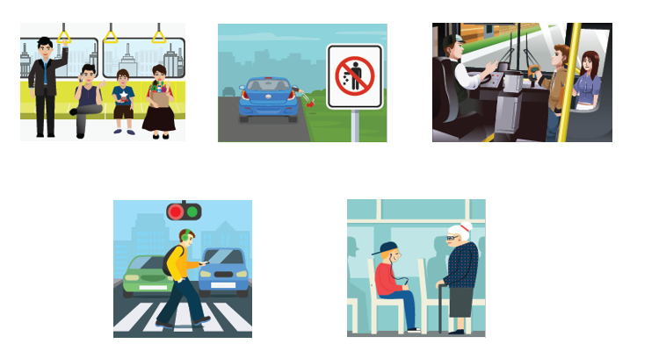
II/2. feladat: Minden jó helyre ragasztott kép 1-1 pontot ér.
MELLÉKLET
I. sz. melléklet a I/4. feladathoz.
A melléklet képeit előre kivágjuk.
15.
II. sz. melléklet a II/4. feladathoz.
A melléklet képeit előre kivágjuk.
16.
17. 18.
Képek, ábrák jegyzéke
1., 2., 3., 4. kép: Társadalmi ismeretek 7-8. II. kötet: FI-SNK-TAR78GY/II
Mártonné Gajdán Marianna, Orlovácz Edit, Gintliné Orosz Csilla, Varga Erzsébet (2020): Társadalmi ismeretek 7-8. I. kötet. Oktatási Hivatal, Bp.
Letöltés: 2024. 02. 10., 14. oldal.
5., 6., 7., 8., 9. kép: Társadalmi ismeretek 7-8. II. kötet: FI-SNK-TAR78GY/II
Mártonné Gajdán Marianna, Orlovácz Edit, Gintliné Orosz Csilla, Varga Erzsébet (2020): Társadalmi ismeretek 7-8. I. kötet. Oktatási Hivatal, Bp.
Letöltés: 2024. 02. 10., 10. oldal.
10., 11., 12., 13., 14. kép: Társadalmi ismeretek 7-8. II. kötet: FI-SNK-TAR78GY/II
Mártonné Gajdán Marianna, Orlovácz Edit, Gintliné Orosz Csilla, Varga Erzsébet (2020): Társadalmi ismeretek 7-8. I. kötet. Oktatási Hivatal, Bp.
Letöltés: 2024. 02. 10., 28. oldal.
15. kép: Állampolgári ismeretek 7-8. I. kötet: OH-SNK-ALP78M
Barthel Betty (2023): Társadalmi ismeretek 7-8. I. kötet. Oktatási Hivatal, Bp.
Letöltés: 2024. 11. 19., 102. oldal.
16. kép: Állampolgári ismeretek 7-8. II. kötet: OH-SNK-ALP78M
Barthel Betty (2023): Társadalmi ismeretek 7-8. I. kötet. Oktatási Hivatal, Bp.
Letöltés: 2024. 11. 19., 10. oldal.
17. kép: Állampolgári ismeretek 7-8. II. kötet: OH-SNK-ALP78M
Barthel Betty (2023): Társadalmi ismeretek 7-8. I. kötet. Oktatási Hivatal, Bp.
Letöltés: 2024. 11. 19., 11. oldal.
18. kép: Állampolgári ismeretek 7-8. II. kötet: OH-SNK-ALP78M
Barthel Betty (2023): Társadalmi ismeretek 7-8. I. kötet. Oktatási Hivatal, Bp.
Letöltés: 2024. 11. 19., 12. oldal.

